**FITXA DE REPÀS DE MATEMÀTIQUES DEL TEMA 5**

1. Completa.

|  |  |  |
| --- | --- | --- |
| **Nombre** | **descomposició** | **es llegeix** |
| 15.423 |  |  |
| 42.056 |  |  |
|  | 7dm 4um 3c 8u |  |
|  |  | Vuitanta-set mil sis-cents trenta-quatre |
|  | 5dm 3um 9d 6u |  |

1. Segueix les sèries amb 10 nombres més
2. Suma de 5 en 5

21.875- ......................, ......................, ......................, ......................, ......................, ......................, ......................, ......................, ......................, .......................

1. Suma de 10 en 10

45.670- ......................, ......................, ......................, ......................, ......................, ......................, ......................, ......................, ......................, .......................

1. Suma de 20 en 20

93.740- ......................, ......................, ......................, ......................, ......................, ......................, ......................, ......................, ......................, .......................

1. Suma de 50 en 50

36.900- ......................, ......................, ......................, ......................, ......................, ......................, ......................, ......................, ......................, .......................

1. Suma de 100 en 100

28.800- ......................, ......................, ......................, ......................, ......................, ......................, ......................, ......................, ......................, .......................

1. Suma de 100 en 100

28.897- ......................, ......................, ......................, ......................, ......................, ......................, ......................, ......................, ......................, .......................

1. Suma de 200 en 200

48.000- ......................, ......................, ......................, ......................, ......................, ......................, ......................, ......................, ......................, .......................

1. Suma de 500 en 500

38.500- ......................, ......................, ......................, ......................, ......................, ......................, ......................, ......................, ......................, .......................

1. Suma de 1.000 en 1.000

68.000- ......................, ......................, ......................, ......................, ......................, ......................, ......................, ......................, ......................, .......................

1. Arrodoneix a la centena més propera

|  |  |  |  |
| --- | --- | --- | --- |
|  | **ARRODONEIX** |  | **ARRODONEIX** |
| 34.**2**91 |  | 82.**2**43 |  |
| 94.**3**24 |  | 72.**9**17 |  |
| 89.**7**19 |  | 29.**3**76 |  |

1. Compara aquestes parelles de nombres. Fes servir els signes **<** o **>** .

45.890 ....... 45.980

26.999 ....... 27.001

38.999 ....... 38.899

12.397 ....... 12.379

19.013 ....... 10.913

34.251 ....... 34.521

1. Relaciona cada operació amb l’enunciat del problema corresponent:

* A classe som 24 alumnes. Si cada alumne dóna 4 € per a comprar un regal, quants diners recollirem?
* Dels 24 cromos de la col·lecció me’n falten quatre, quants cromos tinc?
* Si som 24 alumnes i arriben quatre companys nous a la classe, quants serem?
* Els 24 alumnes de la classe ens repartirem en grups de quatre per fer un treball. Quants grups podem fer?

24 + 4 •

24 – 4 •

24 x 4 •

24 : 4 •

1. Ara inventa tu un enunciat d’un problema que es pugui resolgui amb les operacions següents:

**32 + 8🡪**

**32 – 8 🡪**

**32 x 8 🡪**

**32 : 8 🡪**

1. Completa les equivalències:

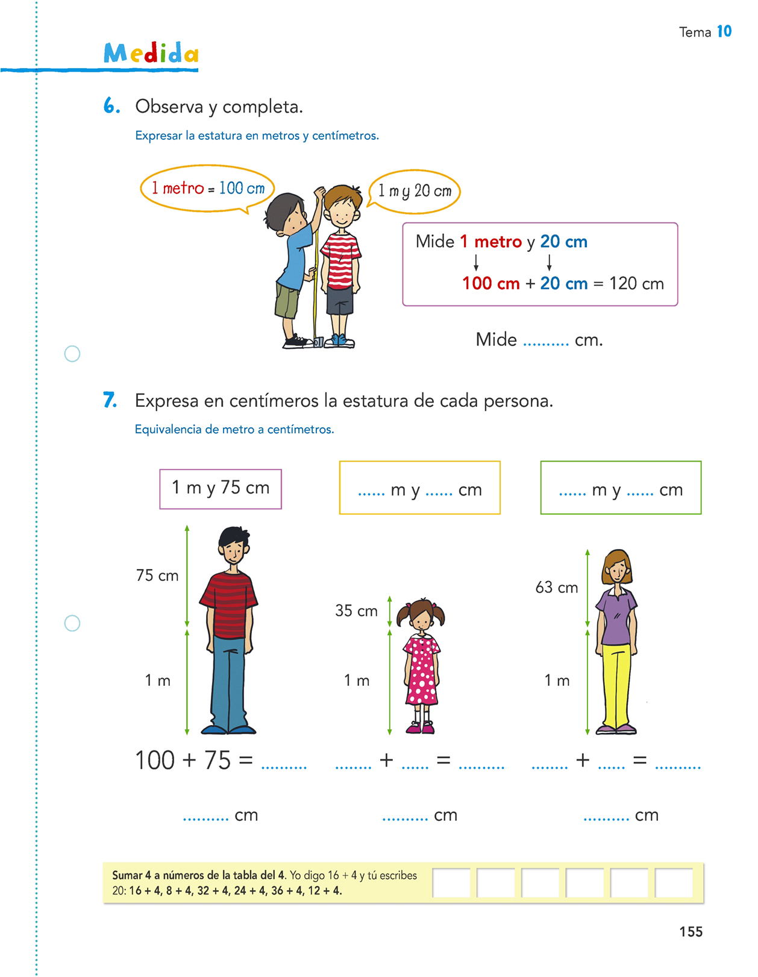1 m 75 cm 100 + 75 = 175 175 cm

1 m 2 cm ........ + ........ = ........ ........ cm

2 m 9 cm ........ + ........ = ........ ........ cm

2 m 21 cm ........ + ........ = ........ ........ cm

1. Relaciona les longituds que siguin iguals:

1m 1 km

1.000 m 100 cm

1. Escriu la unitat que hi correspon (m, cm o km):

–Un bolígraf mesura 16 ...................... de llarg.

– Una porta mesura 2 .......... i 20 .........d’alt.

– D’un poble a l’altre hi ha 56 ……… de distància

– Un cotxe mesura 4 .......... i 10 .......... de llarg.

– Una sabata mesura uns 20................ de llarg.

* La llibreta mesura 25 .................d’alt.
* L’habitació mesura 2 ............. i 50 .............d’alt

1. Resol les equivalències següents:

1 m i 60 cm 🡺....................... cm 4 m i 3 cm 🡺....................... cm

2 m i 36 cm 🡺....................... cm 6 m i 72 cm 🡺..................... cm

3 m i 12 cm 🡺....................... cm 7 m i 50 cm 🡺..................... cm

1. Expressa en quilòmetres:

3.000 m = ................km 6.000 m = ................km 9.000 m = .................km

45.000 m = ..............km 13.000 m = ..............km 28.000 m = ..............Km

1. Un tren està compost per 1 locomotora de 21 m de llarg i 7 vagons de 34 metres de llarg. Quant mesura el tren?

El tren mesura ................ metres.

1. Completa aquesta taula.

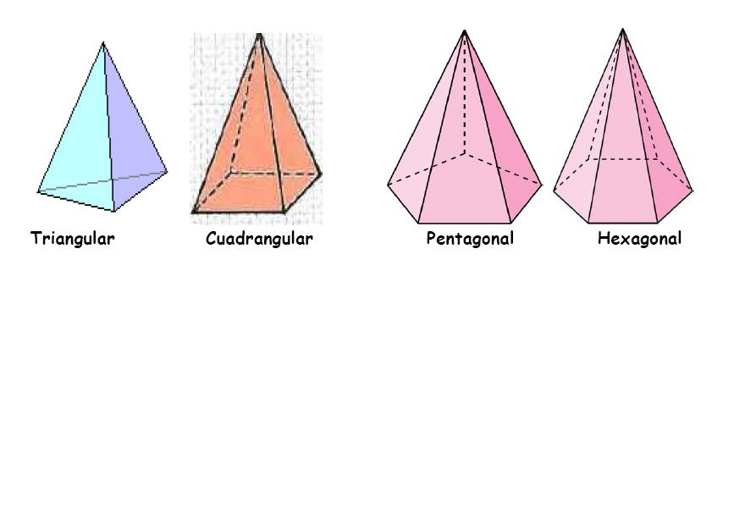

|  |  |  |  |  |
| --- | --- | --- | --- | --- |
| Nom |  |  |  |  |
| Núm. Bases |  |  |  |  |
| Núm. Cares laterals |  |  |  |  |
| Núm. Vèrtexs |  |  |  |  |
| Núm. Arestes |  |  |  |  |

1. Fixa’t en les dades d’habitants de diferents pobles de Catalunya que hem recollit en la taula següent:

|  |  |
| --- | --- |
| **Població** | **Habitants** |
| **Agramunt** | **5.633** |
| **Moià** | **5.793** |
| **Tiana** | **8.151** |
| **Organyà** | **895** |

**Font:** Idescat (2012)

Ordena les poblacions de major a menor nombre d’habitants:

Quants habitants li falten a Organyà per arribar al miler?

Li falten _________ habitants.

1. Observa la taula amb els mesos de naixement dels companys i companyes de classe:

|  |  |
| --- | --- |
| **Mesos** | **Nens-nenes** |
| **Gener-febrer-març** | **4** |
| **Abril-maig-juny** | **7** |
| **Juliol-agost-setembre** | **9** |
| **Octubre-novembre-desembre** | **5** |

Elabora un gràfic de barres amb les dades de la taula:

**Nombre d’alumnes**

|  |  |  |  |  |
| --- | --- | --- | --- | --- |
| **10** |  |  |  |  |
| **9** |  |  |  |  |
| **8** |  |  |  |  |
| **7** |  |  |  |  |
| **6** |  |  |  |  |
| **5** |  |  |  |  |
| **4** |  |  |  |  |
| **3** |  |  |  |  |
| **2** |  |  |  |  |
| **1** |  |  |  |  |
|  | **G-F-M** | **A-M-J** | **J-A-S** | **O-N-D** |
|  |  | | | |

**Mesos de l’any**

1. Els alumnes de 3r volem comprar un record del Museu dels Invents. Cadascun dels 20 alumnes posem 4 €. Quants diners haurem recollit?

Encercla els bitllets necessaris.





1. Resol:

5 2. 3 5 7 4 5. 6 6 8 4 4. 7 3 6 + 6 .4 8 9 + 3 2. 1 8 4 + 5 6. 5 9 7

4 3. 5 2 3 5 3. 7 3 1 8 5.3 6 5 1 – 3. 9 5 6 – 7 8 5 – 2 3. 7 0 9

3 7 6 8 0 9 9 8 4 8 6 0 6 4 5

x 6 x 5 x 4 x 9 x 8

78 9 47 5 61 8 52 6 49 7

34 8 55 6 21 4 18 3 36 7